**nexus无法下载maven中央仓库的jar包**

[maven](http://www.csdn.net/tag/maven)[nexus](http://www.csdn.net/tag/nexus)[nexus私服](http://www.csdn.net/tag/nexus%E7%A7%81%E6%9C%8D)[maven中央仓库](http://www.csdn.net/tag/maven%E4%B8%AD%E5%A4%AE%E4%BB%93%E5%BA%93)

  这样也没用

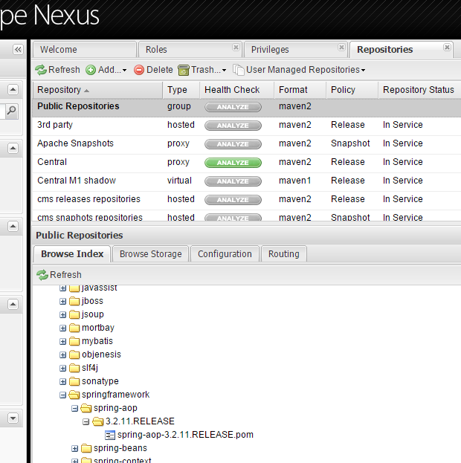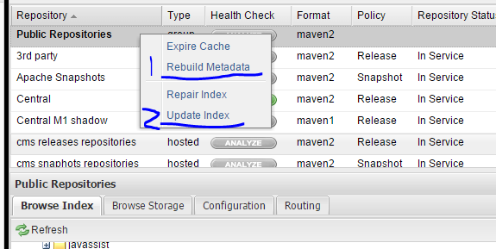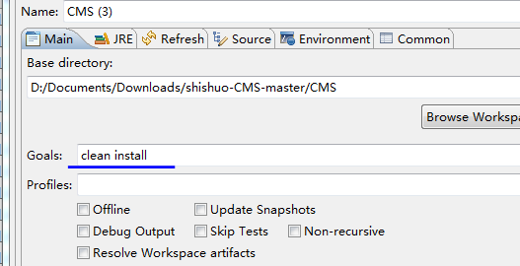

更多[0](http://bbs.csdn.net/topics/391858717)